种群的增长速率曲线和增长率曲线再探讨
摘 要 到目前为止，种群增长率曲线和增长速率曲线在中学生物教材和相应的教学辅导资料中还没有一个较为统一的说法，本文就种群增长率曲线和增长速率曲线进行了探讨。
关键词 种群 增长速率曲线 增长率曲线 探讨

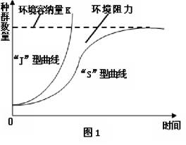
种群的增长方式包括指数增长（“J”型增长）和逻辑斯谛增长（“S”型增长），前者是在理想状态下，即资源无限、空间无限和不受其他生物制约的条件下产生的，后者是在现实状态下，即资源有限、空间有限和受其他生物制约的条件下产生的。若以时间为横坐标，种群中个体数量为纵坐标，那么两种增长曲线如图1所示。
对于上述两种增长方式，需要区别种群增长率和增长速率的变化，但是到目前为止，对于种群增长率和增长速率曲线在中学生物教材和相应的教学辅导资料中还没有一个较为统一的说法，对此，笔者查阅相关资料，同时结合自己多年的教学实践，谈谈自己的看法。
1 种群增长速率和增长率的定义
种群增长速率是指种群在单位时间内增加的个体数量，其计算公式为：增长速率 =（现有个体数－原有个体数）／增长时间，单位可以用“个/年”表示。种群增长率指种群在单位时间内净增加的个体数占原个体总数的比率，其计算公式为：增长率 =（现有个体数－原有个体数）／（原有个体数·增长时间），单位可以用“个/个·年”表示。种群的出生率减去死亡率就是种群的自然增长率^{[1]}。
2 指数增长的增长速率和增长率
种群在理想条件下呈指数增长，其增长曲线符合指数函数N_{t}=N₀λ^{t}或N_{t+1}=N_{t}λ（N为种群个体数，N ₀为起始种群个体数，t为时间，λ为种群周限增长率，下同），其中λ具有开始和结束时间，它表示种群大小在开始和结束时的比率。
若以年为时间单位，指数增长种群的增长速率为：（N₀λ^{t+1}－N₀λ^{t}）个/年=N₀λ^{t}（λ－1）个/年，所以指数增长种群的增长速率随时间变化呈等比数列，公比为λ，其通项公式为：= N₀（λ－1）λ^{t}（表示种群增长速率）。此通项公式是（相当于因变量）关于t（相当于自变量）的指数函数，其变化过程如图2所示。
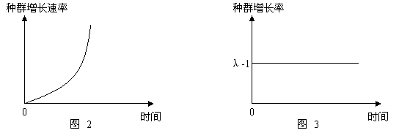
同样以年为时间单位，指数增长种群的增长率为：（N _{t+1}－N _{t}）个/ N _{t}个·年=（N ₀λ^{t+1}－N ₀λ^{t}）个/ N ₀λ^{t}个·年= N ₀λ^{t}（λ－1）个/ N ₀λ^{t}个·年=（λ－1）个/个·年，即该种群在一年时间内平均每个个体增加的个体数为λ－1个。因为λ－1为常数，所以指数增长种群的增长率曲线与x轴平行，且在y轴上的截距为λ－1，如图3所示。
3 逻辑斯谛增长的增长速率和增长率
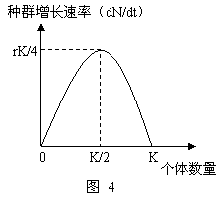
种群在自然条件下呈逻辑斯谛增长，逻辑斯谛增长曲线（“S”型曲线）是根据逻辑斯谛方程构建的曲线模型。逻辑斯谛方程的数学表达式为：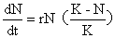^{[2]}（r是瞬时增长率，K是环境容纳量，特定种群的r和K都为定值）。此方程是（相当于因变量）关于N（相当于自变量）的二次函数，坐标曲线为抛物线，其特征：①开口方向：二次项系数为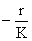，曲线开口向下；②存在最大值：当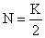时，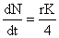为种群的最大增长速率；③与横坐标的交点：当N=0或N=K时，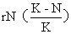=0，故曲线与横坐标的交点为N=0和N=K；④对称性：以为对称轴两侧对称（见图4）。此图常被各种教辅资料引用，但在引用时，常将横坐标名称个体数量改为时间，使曲线的科学性出现偏差。那么种群增长速率随时间的变化情况到底是如何的呢？
探讨逻辑斯谛增长种群的增长速率和增长率随时间变化的情况，需对逻辑斯谛方程进行积分，得N_{t}关于t的函数式：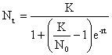 （特定种群的N₀为定值）。对于逻辑斯谛方程的变化规律，常选择特殊值代入法进行演算（见表1）。
表1 逻辑斯谛增长中各项数值随时间的变化（设K=800，r=0．8，N₀=3；小数点保留4位）
t | N_{t} | 增长速率N_{t+1}-N_{t} | 增长率(N_{t+1}-N_{t})/N_{t} | t | N_{t} | 增长速率  N_{t+1}-N_{t} | 增长率  (N_{t+1}-N_{t})/N_{t}
0 | 3 |  |  | 11 | 769．1977 | 34．6605 | 0．0472
1 | 6．6461 | 3．6461 | 1．2154 | 12 | 785．8598 | 16．6621 | 0．0217
2 | 14．6420 | 7．9960 | 1．2031 | 13 | 793．5840 | 7．7241 | 0．0098
3 | 31．8716 | 17．2295 | 1．1767 | 14 | 797．1043 | 3．5203 | 0．0044
4 | 67．6295 | 35．7579 | 1．1219 | 15 | 798．6963 | 1．5920 | 0．0020
5 | 136．3825 | 68．7530 | 1．0166 | 16 | 799．4137 | 0．7174 | 0．0009
6 | 251．0694 | 114．6869 | 0．8409 | 17 | 799．7364 | 0．3228 | 0．0004
7 | 403．5514 | 152．4820 | 0．6073 | 18 | 799．8816 | 0．1451 | 0．0002
8 | 555．0081 | 151．4567 | 0．3753 | 19 | 799．9468 | 0．0652 | 0．0001
9 | 667．5885 | 112．5804 | 0．2028 | 20 | 799．9761 | 0．0293 | 0．0000
10 | 734．5371 | 66．9486 | 0．1003 | 21 | 799．9893 | 0．0132 | 0．0000
（注：由于N_{t}到N _{t+1}的增长时间刚好为1个单位时间，因此省略了公式中分母的单位时间。）
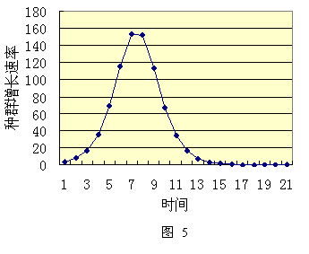
分别对表1种群增长速率数据和种群增长率数据作图，得到图5和图6。
分析图5，推知逻辑斯谛增长种群的增长速率曲线为钟形曲线（或称正态曲线）。存在以下特征：①存在一个最大值（此假设条件下，约在t=7时出现，此时对应的N=403≈K/2）；②在最大值之前，种群增长速率逐渐增大，增大的过程遵循“慢→快→慢”的“S”型变化规律；③在最大值之后，种群增长速率逐渐减小，减小的过程遵循“慢→快→慢”的反“S”型变化规律。
分析图6，推知逻辑斯谛增长种群的增长率曲线为“反S”型曲线。其特征为：种群增长率一直减小，减小的过程遵循“慢→快→慢”的变化规律。
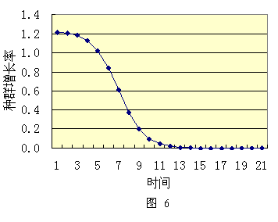
4 结束语
随着新课程标准的实施，曲线模型在中学生物教学中的应用越来越广泛。在曲线模型构建中，不能主观随意作图，而需要运用数学形式来描述生物学系统的变化趋势，并进行模型的检验，最终形成一个相对较为准确而又能预测生物学系统变化趋势的曲线模型。
参考文献
[1] 吴相钰, 刘恩山． 2005． 稳态与环境． 浙江杭州: 浙江科学技术出版社, 64
[2] 孙儒泳, 李博, 诸葛阳, 等． 1993 ．普通生态学． 北京: 高等教育出版社, 68

